ICSXX.XXX
Q/ GDW
备案号：CEC××—××××

国 家 电 网 公 司 企 业 标 准
Q/GDW ×××—2009

电力用户用电信息采集系统
电能信息安全技术规范

power user eleco energy data acquire system
Information safety specification

2009－××－××发布 2009－××－××实施
中华人民共和国国家电网公司 发布

目 次

前 言 IV
1 范围 1
2 规范性引用文件 1
3 术语、定义和缩略语 1
3.1 安全模块Security Module 1
3.2 密码机Cryptography Machine 1
3.3 密码算法Cryptographic Algorithm 1
3.4 国密算法Cryptographic Algorithm 1
3.5 国密SM1算法SM1 Cryptographic Algorithm 1
3.6 认证Certification 1
3.7 明文PlainText 1
3.8 密文Ciphertest 2
3.9 加密Encryption 2
3.10 解密Decryption 2
3.11 密钥Key 2
3.12 消息鉴别码算法Message Authentication Code Algorithm 2
3.13 消息鉴别码Message Authentication Code（MAC） 2
3.14 分散因子Diffusion Factor 2
3.15 密钥信息Key Information 2
3.16 公钥基础设施 Public Key Infrastructure（PKI） 2
3.17 认证中心 Certification Authority（CA） 2
3.18 注册中心 Registration Authority（RA） 2
3.19 数字证书（或证书）Digtal Certificate 2
3.20 目录服务器 Directory Service 2
3.21 RSA 2
3.22 安全隔离网闸（GAP） 2
4 安全技术要求 2
4.1 总体要求 2
4.2 安全防护框架 3
4.3 边界防护 4
4.4 主站防护 5
4.5 无线公网信道防护 8
4.6 采集设备防护 8
4.7 应用防护 10
4.8 密钥管理 12

前 言

为了满足电力用户用电信息采集系统建设中各环节的安全认证与安全检测的需要，特制订电力用户用电信息采集系统电能信息安全防护技术规范。
本规范制订时参考了用电信息采集系统相关国家标准、行业标准和国家电网公司企业标准。制订过程中多次召集科研、电力部门和生产单位的有经验的专家共同讨论，广泛征求意见。
本规范规定了电力用户用电信息采集系统的电能信息安全防护技术规范，主要从主站、信道、采集设备、应用和密钥管理方面全面考虑电力用户用电信息采集系统的安全防护。
本规范由国家电网公司营销部提出并负责解释；
本规范由国家电网公司科技部归口；
本规范主要起草单位：
本规范主要起草人：

电力用户用电信息采集系统
安全技术规范

- 范围
本规范规定了电力用户用电信息采集系统的电能信息安全防护技术规范，主要从主站、信道、采集设备、应用和密钥管理方面全面考虑电力用户用电信息采集系统的安全防护。
本规范适用于电力用户用电信息采集系统建设中各环节的安全认证、信息传输与安全检测。
- 规范性引用文件
下列文件中的条款通过本标准的引用而成为本标准的条款。凡是注日期的引用文件，其随后所有的修改单（不包括勘误的内容）或修订版均不适用于本标准，然而，鼓励根据本标准达成协议的各方研究是否可使用这些文件的最新版本。凡是不注日期的引用文件，其最新版本适用于本标准。

DL/T 698.41-200X 电能信息采集与管理系统 第4-1部分 通信协议－主站与电能信息采集终端通信；
GB15853.3-1999：信息技术-安全技术-实体鉴别第3部分：使用非对称签名的机制（ISO/IEC9798-3：1997）；
GB/T17903.2-1999：信息技术-安全技术-抗抵赖第2部分：使用对称技术的机制（ISO/IEC13888-2：1997）；
GB/T17903.3-1999：信息技术-安全技术-抗抵赖第3部分：使用非对称技术的机制（ISO/IEC13888-3：1997）；
- 术语、定义和缩略语
除下述定义外，DL/T 698其它部分定义均适用本部分。
  - 安全模块Security Module
安全模块是含有操作系统和加解密逻辑单元的集成电路，可以实现安全存储、数据加/解密、双向身份认证、存取权限控制、线路加密传输等安全控制功能。
  - 密码机Cryptography Machine
能够独立完成加/解密和密钥管理功能的设备。
  - 密码算法Cryptographic Algorithm
描述密码处理过程的一组运算规则或规程。
  - 国密算法Cryptographic Algorithm
国家密码管理局编制的密码算法。
  - 国密SM1算法SM1 Cryptographic Algorithm
国密SM1算法是由国家密码管理局编制的一种商用密码分组标准对称算法。
  - 认证Certification
验证一个称谓的系统实体身份的过程。
  - 明文PlainText
待加密的数据。
  - 密文Ciphertest
加密后的数据。
  - 加密Encryption
对数据进行密码变换以产生密文的过程。
  - 解密Decryption
加密过程对应的逆过程。
  - 密钥Key
控制密码变换操作的关键信息或参数。
  - 消息鉴别码算法Message Authentication Code Algorithm
带密钥的密码杂凑算法，可用于数据源鉴别。
  - 消息鉴别码Message Authentication Code（MAC）
消息鉴别码算法的输出。
  - 分散因子Diffusion Factor
密钥分散是上级的密钥与本级特征相结合形成本级密钥，与本级特征有关的业务代码，密钥学称之为分散因子。
  - 密钥信息Key Information
密钥信息是与密钥相关的一些信息标识。
  - 公钥基础设施 Public Key Infrastructure（PKI）
支持公钥管理体制的基础设施，提供鉴别、加密、完整性和不可否认性服务。
  - 认证中心 Certification Authority（CA）
受一个或多个用户信任、创建和分配证书的机构，又称为认证机构。
  - 注册中心 Registration Authority（RA）
证书的注册机构，负责证书的申请业务。本规范指公安信息安全认证管理系统注册子系统。
  - 数字证书（或证书）Digtal Certificate
数字证书是经一个权威的、可信赖的、公正的第三方机构证书认证中心（CA）数字签名的包含公开密钥拥有者信息以及公开密钥的文件。
  - 目录服务器 Directory Service
分布在网络中的各种节点或服务器提供的分布式数据库服务，它们可以存储像证书和CRL这样的信息。
  - RSA
公开非对称算法，用于数字签名和数据加密。

  - 安全隔离网闸（GAP）
是一种由带有多种控制功能专用硬件在电路上切断网络之间的链路层连接，并能够在网络间进行安全适度的应用数据交换的网络安全设备。
- 安全技术要求
  - 总体要求
    - 安全防护总体要求
用电信息采集系统是营销管理业务应用系统的基础数据源的提供者，为确保系统的安全性和保密性，安全防护工作首先应做到统一规划，全面考虑。
用电信息采集系统安全防护总体方案的制定应依据“分区、分级、分域”防护方针。用电信息采集系统应部署在国家电网公司管理信息大区，独立成域，按照三级防护原则进行安全防护设计。
应积极采用各种先进技术，如虚拟交换网络、防火墙技术、加密技术、网络管理技术等，在系统的各个层面（操作系统、数据库系统、应用系统、网络系统等）加以防范；另外，在系统日常运行管理中，要加强规范管理、严格执行安全管理制度。
在不同主站系统之间建立远程安全加密信道及身份认证、网络边界防护、隔离装置等安全措施，为应用系统提供数据源认证、抗回放、数据加密、数据完整性验证等多种安全功能，有效抵抗窃取网络信息、篡改网络数据、网络重放攻击，确保发送电力数据的加密性，保证充值数据的安全性或通过网络诱骗防止内部网络信息等攻击。
    - 安全防护体系建设的总体目标
防止信息网络瘫痪、防止应用系统破坏、防止业务数据丢失、防止篡改网络数据、保证数据远程传输的加密性、保证数据的安全性、防止企业信息泄密、防止终端病毒感染、防止有害信息传播、防止恶意渗透攻击，以确保信息系统安全稳定运行，确保业务数据安全。
    - 安全防护体系建设遵循的策略
信息内外网间采用逻辑强隔离设备进行隔离；信息系统间的远程传输采用网络加密系统保证远程数据传输的安全性和防止对数据的篡改、对终端和用户身份进行严格认证，保证用户身份的唯一性和安全性。信息系统划分为边界、主站、网络、采集设备、应用五个层次进行安全防护设计，以实现层层递进，纵深防御。
  - 安全防护框架
    - 集中式主站部署方式
集中式主站部署是指全省（直辖市）仅部署一套主站系统，一个统一的通信接入平台，直接采集全省（直辖市）范围内的所有现场终端和表计，集中处理信息采集、数据存储和业务应用。下属的各地市公司不设立单独的主站，用户统一登录到省公司主站，根据各自权限访问数据和执行本地区范围内的运行管理职能。
    - 分布式主站部署方式
分布式主站部署是在全省各地市公司分别部署一套主站系统，独立采集本地区范围内的现场终端和表计，实现本地区信息采集、数据存储和业务应用。省公司从各地市抽取相关的数据，完成省公司的汇总统计和全省应用。
    - 防护框架
无论是分布式主站部署方式还是集中式主站部署方式，对安全防护的整体框架是相同的，都需要分别对边界、主站、信道、采集设备、应用系统进行防护，以满足整个系统的安全防护需求。
表1 总体防护技术要求
防护对象 | 具体目标 | 采取措施
边界 | 主站系统与营销系统的边界防护 | 防火墙  入侵检测系统  网闸系统
边界 | 主站系统与信息外网第三方的边界防护 | 防火墙  入侵检测系统  网闸系统
边界 | 主站系统与下级（上级）系统的边界防护 | 防火墙  入侵检测系统  网闸系统
主站 | 服务器防护 | 服务器加固及采用各种安全功能
主站 | 桌面终端防护 | 桌面终端的安全防护措施及审计
主站 | 网络防护 | 网络设备与数据的防护
主站 | 操作与通信认证 | 建立CA系统，使用数字证书完成操作与通信认证
信道 | GPRS/CDMA的无线公网 | 结合APN专线和VPN技术进行防护
采集设备 | 设备本身的安全  设备性能的安全 | 在设计、选材、测试等多层面做好工作
采集设备 | 通信数据的安全 | 采用设备间的加密与认证措施
应用 | 身份鉴别  关键数据的完整性  敏感信息的机密性 | 采用对称密钥算法与非对称密钥算法相结合的混合密码系统。

    - 部署策略
在各主站系统内部署病毒防护中心，在所有的计算机终端、服务器上部署防病毒客户端，以防止恶意代码、病毒威胁及黑客攻击。
在各主站系统边界处部署两套防火墙系统，以实现边界隔离和边界策略保护。
在服务器上部署服务器安全增强系统以增强服务器的安全性，保证服务器数据的安全。
在系统内部署一套安全审计系统，对各服务器和终端的操作行为进行监控。
网络入侵检测系统部署在主站系统的核心交换机上。
采用漏洞扫描系统提供定期对终端、服务器漏洞的扫描，并及时打补丁，漏洞扫描系统部署在各网省公司主站系统内。
在各主站系统处部署两台高速主机密码机，在专变终端、集中器和用户电能表处部署安全模块，实现应用层数据完整性、机密性、可用性和可靠性保护。
  - 边界防护
    - 边界描述
电力用户用电信息采集系统部署在信息内网，由于本系统可执行对用户开关的直接控制，安全级别应予以提升，可在信息内网独立分区，
电力用户用电信息采集系统包含如下边界：
表2 电力用户用电信息采集系统边界
边界类型 | 边界描述
信息内网与第三方边界 | 公共服务通道（专线、GPRS、CDMA等）
信息内外网边界 | 信息内外网间数据交换
信息内网横向域间安全边界 | 横向域间安全防护是针对各安全域间的通信数据流传输保护所制定的安全防护措施，各系统跨安全域进行数据交换时，应当采取适当的安全防护措施以保证所交换数据的安全，如与营销系统进行数据交换。
信息内网纵向安全边界 | 信息内网纵向安全边界包括地市级分布式主站与网省公司之间网络边界，集中式主站与地市公司之间网络边界。

在内外网隔离和访问控制措施中，主要采用基于防火墙和交换机的结合来实现内外网隔离及访问控制。其中交换机上可通过ACL、VLAN、MAC与端口绑定来实现。
    - 防火墙
防火墙应具备如下功能：
1）动态过滤技术
提供实时连接状态监控功能，通过规则表与连接状态表共同配合，提高系统的性能和安全性；采用高效的动态过滤技术，根据实际应用需要，为合法的访问连接动态地打开所需的端口。
2）安全通道控制机制
利用基于接口到接口的安全策略建立安全通道，对数据流的走向进行灵活严格的控制。
3）IP地址盗用自动探测技术
应能自动监视内部IP地址资源的使用情况。提供IP－MAC地址绑定功能，能够自动搜索局域网内所有IP地址对应的MAC地址，有效地防止IP地址欺骗。
4）网络地址转换（NAT）
提供任意网络接口的地址转换功能，对于任何一个网络接口，可以进行向外的源地址转换，向内的目的地址转换以及向内的源地址转换三种NAT。实现了静态地址映射、动态地址映射、端口转换以及负载均衡等功能。并且，无论防火墙工作在何种模式（路由，透明，混合）下，都能实现NAT功能。
5）入侵检测（IDS）功能
在内核上实现入侵检测功能，能够有效的防止DoS等各种攻击。防火墙不但有内置的IDS，还可以和第三方IDS系统实现互动，保证防火墙的安全性和性能。
6）审计和告警功能
要求具有健全的审计和告警功能。系统管理员在定制安全策略时可以根据需要，对网络行为、资源访问等情况有选择地进行审计。要求当系统监测到有恶意的攻击性活动、异常行为等重大事件时，将自动进行审计，并通过声音、文本提示框，或者给系统管理员发送邮件等方法进行报警。
7）阻断多种攻击类型
防火墙可在系统内核上实现入侵检测功能，防火墙自身能够处理常见的一些攻击及探测。
8）防火墙的双机备份，支持高可用及负载均衡；
在常规运作的时候分为主服务器和备份服务器。备份服务器处于实时监视主服务器的运行模式，防火墙工作由主服务器完成。如果因网络或某些因素使主防火墙服务器不能正常运作时，备份服务器会自动接替主服务器的工作，负责保护网络安全，并发出警告通知网络管理员。
    - 入侵检测系统
可采用网络入侵检测系统作为防火墙的重要补充，与防火墙组成动态防御、预警系统。用于监视10M/100M/1000M 局域以太网上传输的所有网络数据信息，根据用户指定的保护目标及检测策略对网络上传输的数据进行深度分析，当可疑行为或攻击行为发生时立即产生报警，同时根据用户需要能采取多种响应措施。
    - 网闸系统
用户用电信息采集系统和国网公司生产区信息系统需要进行隔离，可在采集系统中心端安装一台双向信息安全隔离网闸，以防护采集系统内网的所有计算机。
  - 主站防护
    - 主站描述
主站网络主要包括服务器主网络、通信子网、工作站子网以及与营销内部系统和营销外部系统互联等四部分。服务器主网络主要由数据库服务器、应用服务器、接口服务器以及主网络交换机等设备组成。通信子网由前置服务器集群以及通信子网交换机等设备组成。工作站子网包括各地市公司（供电局）远程工作站、省（直辖市）公司工作站以及相关网络设备。与营销应用系统和其它应用系统互联主要由接口服务器、防火墙等设备组成。网络设计应满足网络通信的带宽要求和访问安全性要求。
对用户用电信息采集系统范围内的计算机及网络设备进行安全加固，部署相应的安全策略，通过合理配置设备的安全属性以提高计算机及网络设备的安全性。
    - 服务器防护
采用安全控制、密码保护和可信计算等安全技术构建操作系统安全内核，针对应用定制安全策略，实施集中式、面向应用的安全管理，保证系统环境安全可信，防止病毒、黑客的入侵破坏，以及控制使用者非法操作的目的，全面封堵病毒、黑客和内部恶意用户对系统的攻击，保障整个信息系统的安全。
    - 桌面终端防护
桌面终端设备需要安装防病毒软件进行计算机病毒防护，还需要进行终端级的防火墙控制、入侵检测、补丁管理，以更好地保障桌面终端的安全。有效地保障个人办公桌面终端的安全，降低整个系统所面临的安全风险。
    - 网络防护
      - 网络设备防护
网络设备安全防护包括电力用户用电信息采集系统中的网络基础互联设施的安全防护，如路由器、交换机及防火墙、入侵检测等网络安全设备。
对电力用户用电信息采集系统提供网络支撑服务的设备，按满足等级保护三级基本要求进行安全防护，各域的网络设备按该域所确定的安全域的等级进行安全防护。
表3 电力用户用电采集系统网络安全控制措施
安全防护 | 技术要求
安全接入控制 | 对于电力用户用电信息采集系统中的网络设备及服务器进行安全接入控制：  本地或远程进行设备管理需进行身份认证；  应采用IP与MAC地址绑定等手段以防止网络地址欺骗；  应当制定相应的申请审批流程以配合实现主机接入控制。
入侵防范 | 在网络中部署入侵检测系统，检测外部对系统的入侵，应能监视所在网段内的各种数据包，对每一个数据包或可疑数据包进行分析，如果数据包与内置的规则吻合，入侵检测系统就会记录事件的各种信息，并发出警报。
恶意代码防范 | 部署网络防病毒产品，要求其能够在网络边界处防范恶意代码，并保持代码库的及时更新。
设备安全管理 | 实现设备安全管理，应对其进行以下安全控制：  本地或远程进行设备管理需进行身份认证；  制定设备管理策略，包括限定管理IP地址、制定登陆超时及帐号锁定策略；  采用较为安全的SSH、HTTPS方式对设备进行远程管理；  采用SNMP协议进行网络管理时，建议采用SNMP V3版本进行设备管理，设定较为复杂的community字串；
设备安全加固 | 对于网络及安全设备的加固主要包括两部分：  依据设备厂商或专业安全机构提供的安全配置列表进行网络设备安全加固；  及时升级设备系统或安装安全更新补丁。
安全弱点扫描 | 使用专用弱点扫描系统定期对网络及安全设备进行扫描，需注意：  进行扫描之前需将弱点扫描系统特征代码进行更新；  选择非业务高峰时段进行扫描，并制定系统回退计划；  对扫描出的弱点及时进行处理。
配置文件备份 | 应当定期或配置发生变更时进行配置备份；  对配置信息加密存储；
设备安全审计 | 应当建立集中日志服务器对电力用户用电信息采集系统中网络及安全设备日志进行集中收集存储；  审计记录应包括事件的日期和时间、用户、事件类型、事件是否成功及其他与审计相关的信息；  定期对所收集的日志进行事件审计分析，也可采用自动审计系统或事件分析系统进行安全事件审计分析；
网络设备处理能力保证 | 应保证关键网络设备的业务处理能力具备冗余空间，保证网络带宽满足业务高峰期需要，应采用网管系统等方式对关键网络设备的处理能力、网络带宽进行监测；应按照业务服务的重要次序来指定带宽分配优先级别，采用QOS或专用流量控制设备等手段保证在网络发生拥堵的时候优先保护重要业务信息流传输畅通。
设备链路冗余 | 应当采用硬件双机等方式保证关键网络及安全设备、通信线路在发生故障或安全事件时的冗余可用。数据库服务器采用双机热备。

      - 网络数据流防护
网络业务信息流主要指电力用户用电信息采集系统中从采集终端与主机之间传送的业务数据流，业务数据流在经由网络传输时可能被截获、篡改、删除，因此应当在网络层面采取安全措施以保证经由网络传输信息的完整性、机密性和可用性。
表4 电力用户用电采集系统网络信息流防护措施
安全防护 | 技术要求
入侵检测 | 在网络中布署入侵检测系统对经网络传输的数据进行检测；  应当根据网络所传输的服务器及客户端IP地址、服务类型及端口号定制入侵检测系统规则；  应当对核心敏感事件或关于核心服务器的事件定制即时报警规则；  应当委派专人定期对入侵检测日志进行分析处理，或采用专用的安全事件分析系统对入侵检测事件进行关联分析并进行自动化处理。
数据传输加密 | 对于跨安全域业务数据传输采用应用开发控件等方式实现数据加密；  对于已实现加密功能的套装软件通过修改配置启用加密功能（加密方式和加密算法应符合需方要求）；  无法采用定制开发、启用配置或增加相应模块实现数据加密时，可采用第三方VPN措施实现数据加密封装。

    - 认证方式
认证是证实实体身份的过程，是保证系统安全的重要措施。当服务器提供服务时，需要确认来访者的身份。
公钥基础设施（PKI，Public Key Infrastructure）是一种普遍使用的网络安全基础设施，它从技术上解决了网络通信安全的种种障碍。数字证书认证机构（CA, Certificate Authority）从运营、管理、规范、法律、人员等多个角度来解决网络信任问题。从总体架构来看，PKI/CA主要由最终用户、认证中心和注册机构来组成。
建设用电信息采集主站系统CA及应用安全项目，保证主站系统内部的安全，能够最大限度地确保用户用电信息采集系统的安全、可靠运行。
      - 人机认证
操作人员身份认证可采用基于口令的认证和USB Key数字证书认证相结合的方法。
USB Key采用USB接口与操作人员计算机终端连接，USB Key应内置单片机或智能卡芯片，可以存储用户的密钥或数字证书。应用模式采用基于PKI体系的认证模式。
      - 设备认证
针对用电信息采集系统中一些安全级别要求较高的工作站，需要对工作站设备进行认证，可以在客户端安装专用客户端软件以实现数字签名、加密传输数据等功能，此外，客户端软件还负责在认证过程中，查询证书和相关证书的撤销信息，以及进行证书路径处理。建议使用硬件PCI密码卡。
  - 无线公网信道防护
基于无线公网的用电采集信息的数据传输处在公共网络环境中，面临着采集数据被窃听、被篡改、传输错误等问题。
用电信息采集系统应采用VPN系统来保证数据远程传输的安全。终端通过本地号码或免费号码拨入ISP，然后ISP的NAS(Net Access Server)再发起一条隧道连接到电力网。
对于专用的APN，电力公司内部可建立一台Radius认证服务器， 由电力公司为终端分配帐号和密码。当终端接人企业内部网时，需要通过Radius认证，确认用户身份后，才分配IP地址。
  - 采集设备防护
对采集设备要有防窃、防破坏、用电安全措施，对采集设备自身的数据要确保存储安全和访问安全，采集设备对来源于网络的请求数据要有安全认证机制，采集设备对数据要有加解密处理措施，这些需求均可通过安全认证芯片强加密处理来实现，以防范外界对终端造成的安全威胁。
    - 设备认证与加密措施
在采集终端和电能表侧加装采集专用安全认证加密芯片，在系统主站侧配合采集设备配置密码机，通过硬件方式实现采集终端和电能表的安全认证机制，并对访问数据实现透明的加密和解密处理。采集专用安全认证加密芯片完全受控，由专门机构管理、制作和发放，并采用经过国家密码管理局批准的加密方式、密码算法和密钥管理技术来增强安全保障。专变采集终端、集中器、采集器、电能表的工作示意图如图2、图3和图4。

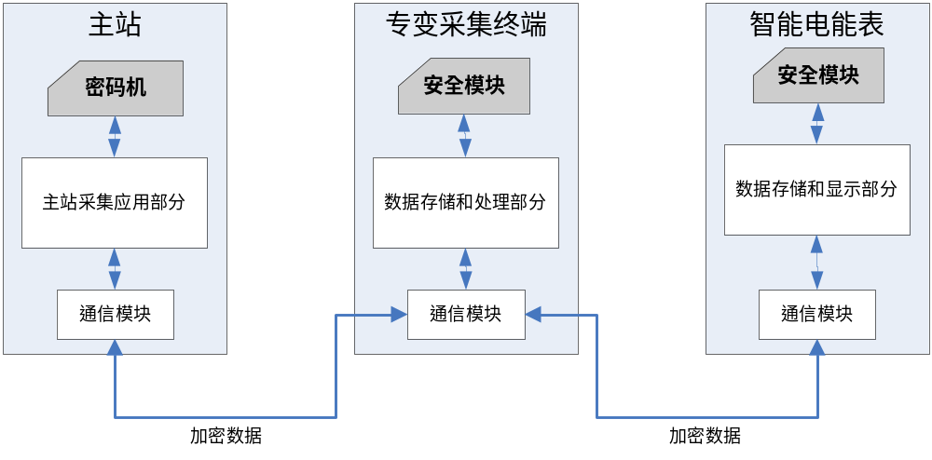
图2 主站-专变采集终端-智能电能表加密工作示意图

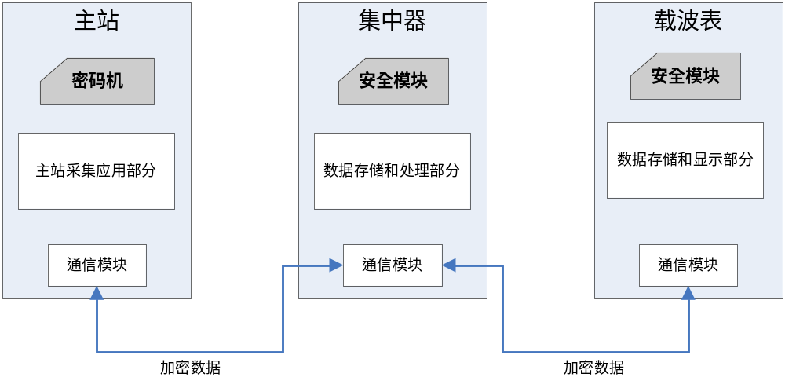
图3 主站-集中器-载波表加密工作示意图
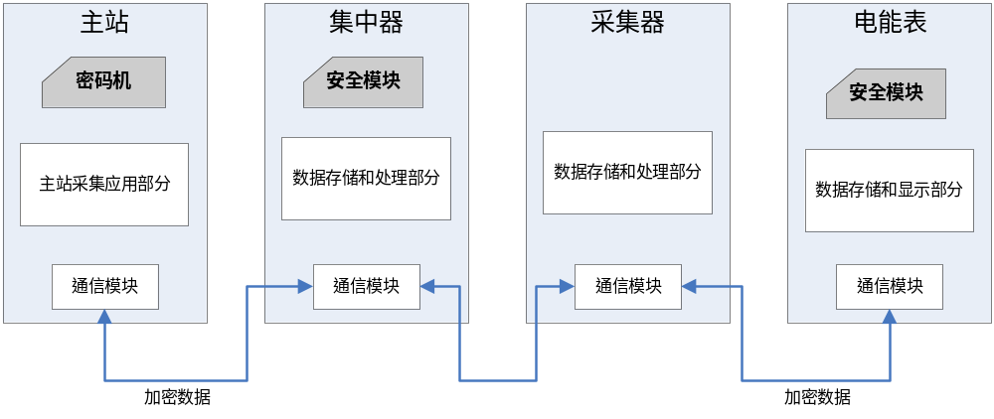
图4 主站-集中器-采集器-电能表加密工作示意图

  - 应用防护
本节所述应用安全是指通过使用应用层安全设备（密码机和安全模块）确保用电信息采集系统中关键信息和控制命令的传输完整性，实现身份真实性鉴别、传输数据的完整性保护及敏感信息的机密性保护。
    - 应用层密码系统
电力用户用电信息采集系统的应用层采用对称密钥算法与非对称密钥算法相结合的混合密码系统。对称密钥算法计算速度快，主要应用于数据的加解密；非对称密钥算法计算速度慢，密钥管理方便，主要应用于密钥的分发及广播命令的下发。
对称密钥算法实现方式参见GB/T17903.2-1999：信息技术-安全技术-抗抵赖第2部分：使用对称技术的机制（ISO/IEC13888-2：1997）；
非对称密钥算法实现方式参见GB/T17903.3-1999：信息技术-安全技术-抗抵赖第3部分：使用非对称技术的机制（ISO/IEC13888-3：1997）。
    - 应用层密钥算法的选择
密钥算法的选择需要考虑五个因素：安全性、密钥长度、性能、传送长度和互操作性。因此，在对称密钥算法中，推荐选用国密SM1算法；在非对称密钥算法中，可选用ECC（椭圆曲线密码体制）（256bit以上）或RSA（1024bit以上）算法。
    - 密钥算法的应用范围
按照《DL/T 698.41主站通信协议》的功能要求，对称密钥算法主要用于设置参数、控制命令、数据转发等通信协议中规定的附加信息域（AUX）中需要携带消息认证码字段PW（下行）报文的加解密数据处理。
非对称密钥算法主要用于密钥的分发、广播命令的下发。
    - 应用层数据加解密实现方式
在电力用户用电信息采集系统中，所有数据的加解密都应采用硬件加密的方式实现，不允许使用软件加解密方式。
主站侧应采用国家密码管理局认可的密码机设备实现数据的加解密，密码机设备必须集成有对称密钥算法和非对称密钥算法。
专变采集终端和集中器中应采用国家密码管理局认可的硬件安全模块实现数据的加解密。专变终端和集中器采用的硬件安全模块应采用同时集成有国家密码管理局认可的对称密钥算法和非对称密钥算法的安全模块。
智能电能表中应采用国家密码管理局认可的硬件安全模块以实现数据的加解密。智能电能表采用的硬件安全模块内部应至少集成有国家密码管理局认可的对称密钥算法。如采用仅带有对称加密算法的安全芯片应不支持在线更新密钥。
对称密钥算法应采用国密算法，推荐使用国密SM1算法。非对称密钥算法可采用RSA或ECC算法。
      - 密码机的使用
电力用户用电信息采集系统中主站系统的前置机应配备有国家密码管理局认可的密码机设备，以实现数据的加解密功能。
前置机通过应用层功能码(AFN)来判断哪些数据需要进行加密，把需要加密的数据送密码机，密码机将加密后的密文数据及密文数据长度送前置机，前置机将加密后的密文进行数据打包，再将打包的数据下发；不需要加密的数据不经过密码机处理，直接将数据打包、下发。
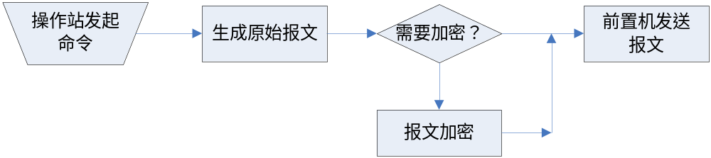
图5 主站系统报文加密过程

      - 安全模块的使用
专变采集终端、集中器等采集设备中应嵌入硬件安全模块，通过安全模块对数据进行加解密处理。安全模块应嵌入COS操作系统，且集成有国家密码管理局认可的对称密钥算法和非对称密钥算法
对称密钥算法的加解密过程如图6所示：
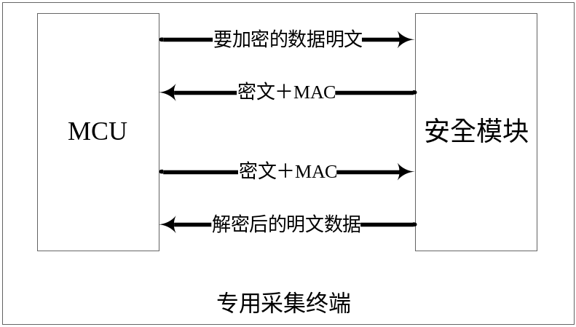
图6 国密SM1对称算法的数据加解密
安全模块的加密过程：将明文数据送安全模块，安全模块进行密文＋MAC运算，返回密文＋MAC数据包。
安全模块的解密过程：将密文＋MAC的数据包送安全模块，安全模块首先进行MAC验证，验证通过再将密文数据进行解密，返回有效的明文数据及数据长度。
非对称密钥算法的加解密过程如图7所示：
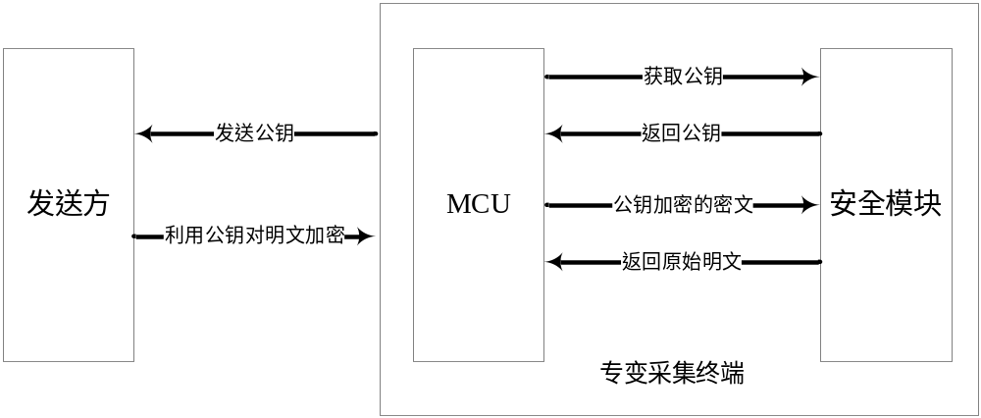
图7 非对称密钥算法的数据加解密
专变采集终端的MCU首先从安全模块获取公钥，并将公钥发送给发送方。
发送方利用专变采集终端的公钥对要传递的明文数据进行加密，并把加密数据发送给专变采集终端。
专变采集终端的MCU将接收到的密文信息发送给安全模块，安全模块利用对应的私钥进行解密获取原始的明文，并将原始明文发送给专变采集终端的MCU。
    - 主要业务说明
      - 身份认证
身份认证方式依据GB15853.3-1999：信息技术-安全技术-实体鉴别第3部分：使用非对称签名的机制（ISO/IEC9798-3：1997）。
      - 密钥的更新与存储
非对称密钥算法的安全级别较高，专变采集终端等采集设备的密钥更新应采用非对称密钥算法。非对称密钥算法的安全性依赖于密钥的安全管理，在实际运行中要定期更换非对称密钥算法的密钥。
对称密钥算法的密钥更新也采用公开密钥算法。
密钥以密文的形式存储在安全模块中，密钥密文的存取只支持写操作，不支持读操作，因此终端中的密钥不能召测。
      - 关键数据的传输
按照《DL/T 698.41主站通信协议》采用对称密钥算法进行关键数据加密传输时，应采用密文＋MAC的方式。加密的数据区包括：数据单元标识及数据单元部分。这些需要加密的数据通过密码机采用对称密钥算法将明文数据加密成密文，由于采用分组加密，密文的数据长度是16的整数倍，故用户数据长度会相应改变。在附加信息域（AUX）的消息认证码字段（PW）追加密文数据的MAC信息。
终端在收到采用对称密钥算法加密的密文＋MAC信息后，将密文＋MAC信息一起送给安全模块，安全模块首先采用对称密钥算法对密文数据进行MAC校验，检验数据的完整性，校验通过后再对数据进行解密，返回原始的明文信息及明文信息的数据长度。
按照《DL/T 698.41主站通信协议》的应用层数据格式中规定下行报文的附加信息域（AUX）中要携带消息认证码字段（PW）的参数，应采用对称密钥算法，以密文＋MAC的方式进行数据的下发。
要求采用对称密钥算法，以密文＋MAC的方式进行数据的下发的数据按应用层功能码AFN划分包括参数设置、控制命令、数据转发、文件传输信息。
广播命令先采用非对称密钥算法进行密钥协商出对称密钥算法的广播命令密钥，然后采用对称密钥算法用广播命令密钥对广播命令进行加密下发。

      - 密钥转发
当主站更新智能电能表等表计终端的密钥时，可以采用数据转发功能。即主站将需要更新的智能电能表的密钥以密文形式，通过非对称算法加密下发到专变采集终端；再由专变采集终端将密文以非对称算法加密转发给各智能电能表，实现密钥更新。

  - 密钥管理
    - 系统总体架构
密钥管理采用经国家密码管理局技术鉴定通过的密码产品和技术，整合信任服务、信息安全、网络安全技术，设计和建立一个符合国家规范和标准、安全可靠、功能完善、能够提供持续服务的密钥管理系统。密钥管理系统包括非对称密钥管理系统和对称密钥管理系统两部分。非对称密钥管理系统提供非对称密钥对生成分发、密钥恢复、密钥存档、密钥销毁、密钥更新等管理功能。对称密钥管理提供系统内有关对称密钥的产生、存储、分发、更新、备份/恢复、销毁等整个密钥生命周期的管理，支持在线和离线的管理。
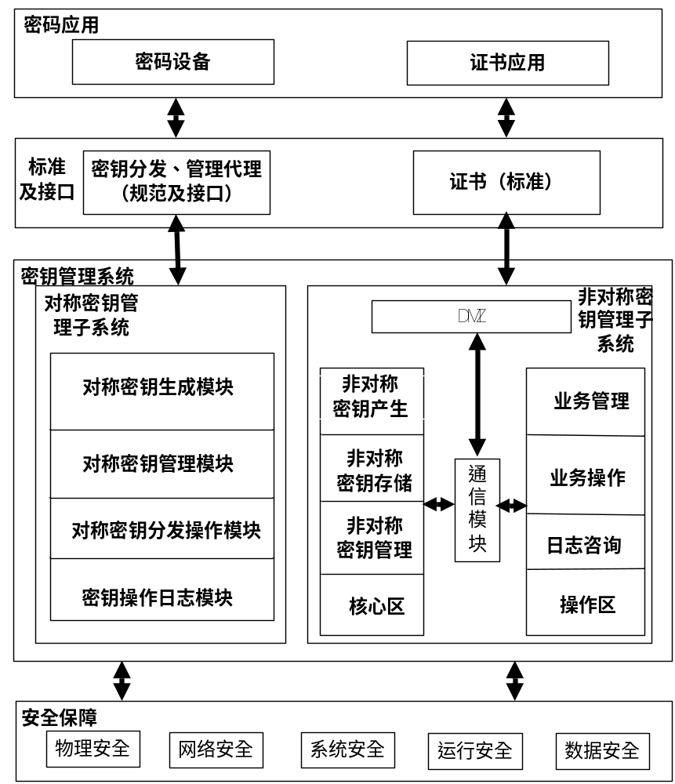
图 8 密钥管理系统总体架构
注：证书应用包括密钥的在线分发和交换、身份认证、数字信封。
    - 对称密钥管理
基于对称密钥的密钥管理体系在整个系统中使用对称密钥来完成身份鉴别、消息鉴别和敏感信息保护。
对称密钥管理要求实现对用电信息采集系统内密码设备有关对称密钥的产生、存储、分发、更新、备份/恢复、销毁等整个密钥生命周期的管理，支持在线和离线的管理。
对其下辖的密钥分发系统进行统一管理，即要求支持密钥的分级管理。
对称密钥管理需对产生的密钥提供检验、封装、导出、查询功能。
密钥分发可以根据密钥管理策略定期或按照用户请求灵活进行，密钥库需设置备用库、在用库和归档库等。
需要提供密钥统计查询功能。
对称密码体系分为保护主密钥和应用密钥两类，涉及的密钥类型包括密码机本地主密钥、应用主密钥、应用密钥、工作密钥（过程密钥）。
对称密钥体系的保护关系如图9所示：
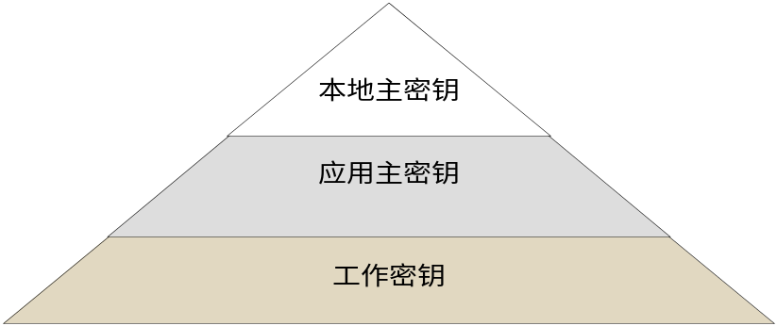
图 9 对称密钥体系保护关系
说明：
- 本地主密钥是密码机主密钥，其它密钥需要存储时均使用本地主密钥进行加密保护。
- 应用主密钥的作用是通过密钥分散和过程密钥推导处理，计算得到过程密钥（工作密钥），从而避免过程密钥在网络中传输。
- 过程密钥（工作密钥）用于完成交易过程中的完整性保护、报文完整性保护等处理。
保护主密钥用于完成应用密钥在存储或传输时的机密性保护，包括主机密码机的本地主密钥（用于完成对存储在主机密码机外的应用主密钥的机密性保护）、主控密钥（用于向安全芯片中下装应用主密钥时的传输保护）。
应用密钥是用于提供应用保护功能的密钥，应用密钥采取四级离散体系，分为国家电网公司级应用根密钥、一级（省级主站）应用主密钥、二级（市级主站）应用主密钥、三级（集中器）应用主密钥和四级（安全芯片）应用主密钥。
计算MAC时，由芯片应用主密钥对过程数据计算产生会话密钥。计算TAC时，直接使用芯片应用主密钥。
各级密钥的生成关系如图10所示：

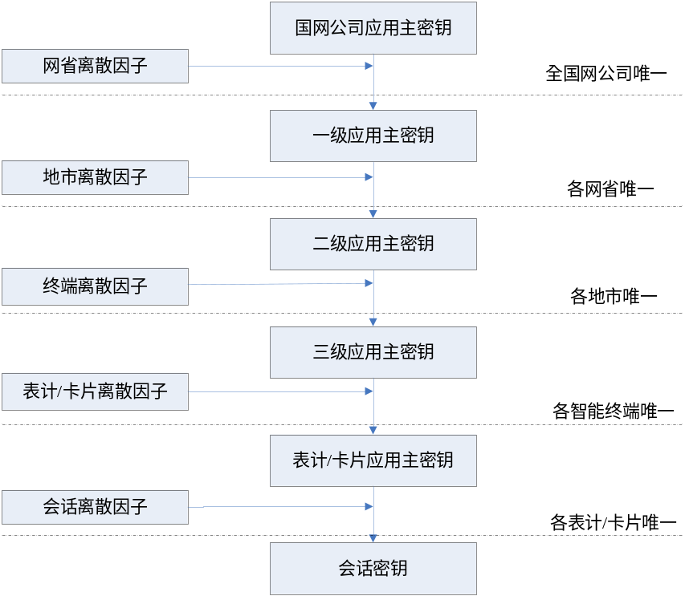
图 10应用密钥衍生关系图
说明：
- 对于集中部署模式，采取固定因子，计算二级应用主密钥。
- 对于专变终端和远程多功能表，由于其与主站间无集中器，因此也采取因定离散因子，计算三级应用主密钥。
- 计算MAC使用会话密钥，每次计算都不相同，计算TAC直接使用芯片应用密钥（即四级应用主密钥）。
建立一个全国网密钥管理中心，负责为各网省主站生成应用主密钥，并离线下发到省管理中心。
各网省建立一个密钥管理中心，负责生成其它各级密钥，并将卡片应用密钥注入到各安全芯片中。
    - 非对称密钥管理
系统中使用的非对称密钥用于CA系统，CA采用双证书结构，非对称密钥包括签名密钥和加密密钥。签名密钥用于数字签名，实现网络上的可信身份认证，签名密钥由用户产生，只有用户拥有；加密密钥用于为信息传输加密以及存储加密提供安全保障，加密密钥由非对称密钥管理系统产生，可进行密钥恢复。
用电信息采集系统中建立的CA系统是具有层次结构的CA系统，通过数字签名建立不同层次之间的信任关系，CA系统的层次结构一般为三层：
第一层为根证书签发系统，又叫根CA系统，主要功能是签发和管理工作证书签发系统证书。
第二层为证书签发系统，又叫工作CA或二级CA系统，主要功能是接受各证书注册审核中心的证书请求，签发并撤消各种用户证书。
第三层为证书注册审核系统，又叫RA系统，主要功能是接受并审核用户的证书申请。
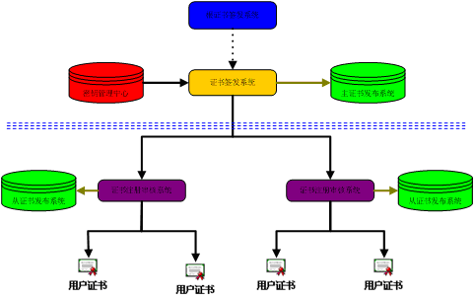
图 1CA系统体系架构
签名密钥在CA系统各层的关系如下所示：
- 根证书签发系统的签名密钥由其本身产生并进行自签名；
- 证书签发系统的签名密钥由其自身产生并封装成证书请求后由根证书签发系统的签名密钥进行签名；
- RA和最终用户证书的签名密钥由其自身产生并封装成证书请求后由注册审核系统向证书签发系统发出申请后，由证书签发系统的签名密钥进行签名。
加密密钥对的管理由非对称密钥管理系统实现，该系统采用在线服务的方式为CA系统提供密钥服务，通过安全机制保证系统相互之间的身份认证和信息传输安全。非对称密钥管理系统实现制定和审批密钥使用的总体策略、签发并管理密钥，包含加密密钥对的产生、存储、分发、更新、备份/恢复、撤销、归档等整个密钥生命周期的管理。
加密密钥对需采用国家密码管理局鉴定过的硬件密码设备产生，私钥不能以明文方式出现在密码设备之外，私钥的保护方式需采用国家批准的加密算法进行保护。
密钥在中心的存储管理需采用备用库、在用库、归档库进行分类存储管理。
密钥的备份和归档需具备自动定时备份归档功能，并同时支持人工备份。
密钥恢复需提供两种方式：用户申请的密钥恢复、司法密钥恢复。
非对称密钥管理系统功能结构如下图所示。
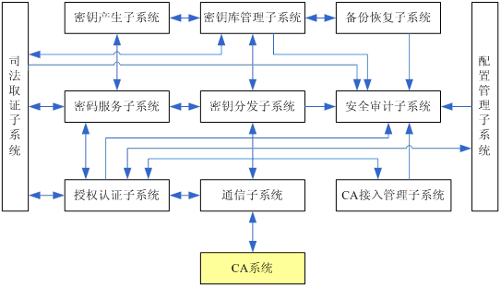
图 2 非对称密钥管理系统系统组成及关系

- 密码服务子系统：通过封装密码设备接口为其它子系统提供相关的密码运算功能接口，包含随机数产生、签名验证、加解密、封装数字信封等功能。
- 密钥产生子系统：调用密码服务子系统生成密钥功能接口，采用定时补充机制将预生成密钥存放到备用数据库。
- 密钥库管理子系统：对密钥数据库的管理，包含备用库、在用库、归档库。
- 密钥分发子系统：接收来自通信子系统的密钥请求，调用相关子系统完成相关的密钥请求功能。
- 通信子系统：接收来自CA中心的密钥请求，将请求转交密钥分发子系统处理。
- 授权认证子系统：为其它子系统提供身份认证功能。
- 备份恢复子系统：对密钥数据库提供数据备份恢复的功能。
- 安全审计子系统：为系统其它子系统提供统一的安全审计功能。
- CA接入管理子系统：对CA中心进行管理。
- 配置管理子系统：对系统内相关的参数提供配置管理。
- 司法取证子系统：提供司法取证密钥恢复功能。

《电力用户用电信息采集系统信息
安全技术规范》

编 制 说 明

目 次
1 项目来源 61
2 编制目的 61
3 编制原则及思路 61
4 编制依据 61
5 标准编制过程 62
6 标准主要内容 62
1 项目来源
为深入贯彻落实国家电网公司“集团化运作、集约化发展、精益化管理、标准化建设”的管理要求，加快推进营销计量、抄表、收费标准化建设，满足国家电网公司电力用户“全覆盖、全采集、全预付费”的建设要求，保障用电采集信息交换、传输安全可靠，提高用电采集系统抵御外部攻击的抗风险能力，国家电网公司营销部决定结合“计量、抄表、收费标准化建设”项目，研究制定《电力用户用电信息采集系统安全防护技术规范》。
为服务于智能电网建设，按照国家电网公司营销部的要求，在《电力用户用电信息采集系统安全防护技术规范》研究成果的基础上，对费控电能表的数据交换安全认证所涉及的安全原则、数据结构、文件格式和操作流程进行了规范和统一要求，编制《智能电能表信息交换安全认证技术规范》，进一步完善《电能表型式、功能和技术规范》系列化标准。
2 编制目的
通过制定《智能电能表信息交换安全认证技术规范》标准规范费控智能电能表信息交换格式、信息交互流程、加解密算法等相关内容，保障电能表数据交换、传输安全可靠，提高电能信息采集系统安全防护等级，增强系统抵御攻击的抗风险能力，服务于智能电网 “信息化、自动化、互动化”建设对电能表的要求，提升智能电能表规范化、标准化管理水平，完善计量管理体系，推动计量工作健康、有序发展。
3 编制原则及思路
1） 坚持继承与发展相结合、先进性与实用性相结合、整体与局部相结合的原则，以标准化为引领，服务公司科学发展。
2） 采用分散与集中讨论的形式，分析各网省公司IC卡电能表的技术规范，研究用电信息采集系统对费控电能表安全需求，研究智能电网对电能表的整体要求，研究新的需求形势下对费控智能电能表的使用要求，体现研究的实用性和先进性。
3） 认真研究国内外现行相关的IEC、国家标准、行业标准、企业标准，体现的最新发展。
4） 坚持集中公司系统人才资源优势，整合、吸收公司系统各单位先进的管理要求和发展思路，体现公司集团化运作、集约化发展、精益化管理、标准化建设的理念。
5） 规范费控智能电能表相关的术语和定义、数据格式、加解密算法、数据交互流程、检验方法等相关内容，切实指导费控智能电能表的采购和检测工作。
4 编制依据
本标准的制定过程主要依据和参考如下文献：
DL/T 614 多功能电能表
DL/T 645-2007 多功能电能表通信规约
DL/T 698 电能信息采集与管理系统
《电力二次系统安全防护规定》（电监会5号令）
《电力行业信息系统安全等级保护定级工作指导意见》（电监信息[2007]44号）
《国家电网公司信息化“SG186”工程安全防护总体方案（试行）》（国家电网信息〔2008〕316号）
国家密码管理局《证书签发系统密码及其相关安全技术规范》；
GB15853.3-：信息技术-安全技术-实体鉴别第3部分：使用非对称签名的机制（ISO/IEC9798-3：1997）；
GB15853.4-1999：信息技术-安全技术-实体鉴别第4部分：采用密码校验函数的机制（ISO/IEC9798-4：1995）；
GB/T15853.2-1997：信息技术-安全技术-实体鉴别第2部分：使用对称加密算法的机制（ISO/IEC9798-2：1994）；
GB/T17903.2-1999：信息技术-安全技术-抗抵赖第2部分：使用对称技术的机制（ISO/IEC13888-2：1997）；
GB/T17903.3-1999：信息技术-安全技术-抗抵赖第3部分：使用非对称技术的机制（ISO/IEC13888-3：1997）；
GB/T17900-1999：网络安全认证网关的安全技术要求。

5 标准编制过程
1） 项目启动：2008年10月22日，国家电网公司营销部在哈尔滨召开会议 ，安排部署《电力用户用电信息采集系统建设》研究工作。 明确《电力用户用电信息采集系统建设研究》课题由黑龙江电力有限公司、中国电科院、国网电科院、国网信通公司以及河北、浙江、江苏、安徽、华北、福建、北京、山西、吉林、湖北、重庆电力公司等共同承担。
2） 确定研究大纲 ：2008年12月11日，国家电网公司营销部在北京召开会议，集中讨论了第二阶段十六个课题。制定了“电力用户用电信息采集系统安全技术”研究大纲。明确了课题的研究目的、思路、任务、分工以及进度要求。
3） 项目调研：根据研究大纲的要求，对系统内IC卡表使用情况进行了调研，并在国家电网公司营销部的支持、帮助下，完成了调研材料的收集整理。
4） 课题研讨及规范编写：
a） 2008年12月15日～12月18日，课题组在北京通过分组研究与全体讨论相结合的方式，对“电力用户用电信息采集系统安全技术研究报告”进行了讨论和完善，提出了课题研究需要进一步明确的内容。会后课题组及时向国家电网公司营销部作了汇报。
b） 2009年2月19～22日，国家电网公司营销部在北京组织召开了“电力用户用电信息采集系统建设第二阶段工作方案”相关研究工作进行集中讨论，对“用电信息采集系统安全防护技术方案”内容进行了审查，会后形成征求意见稿。
c） 2009年3月30，中国电科院向国家电网公司营销部提交了“用电信息采集系统安全防护技术方案”。
d） 2009年5月20日，编写组成员在北京对本地费控电能表和远程费控电能表数据结构和信息交互环节进行了集中讨论，并形成了“电力用户用电信息采集系统信息安全技术规范”初稿。
5） 标准修改完善
a） 2009年6月24日公司在北京组织召开了费控电能表安全认证技术规范专家讨论会，会议邀请了公司系统IC卡表权威专家、业内知名企业技术权威人士对电能表安全认证技术规范的进行讨论，会上重点讨论了本地、远程费控数据交互流程、对称密钥和非对称密钥结合工程实现问题、国家密码算法ＳＭ１实现方式等问题。
b） 2009年7月10日，主要起草成员向国家密码管理局就国密算法授权、使用，以及电力用户用电信息采集系统信息安全等细节问题进行了详细讨论，并就“电力用户用电信息采集系统信息安全技术规范”征求了安全专家的意见。
c） 2009年7月16日中国电科院向国家电网公司营销部提交了“智能电能表信息交换安全认证技术规范”送审稿。
d） 2009年7月21日～23日，国家电网公司营销部、科技部、智能电网部在北京审议通过了“电能表型式、功能和技术规范”系列标准。
6 标准主要内容
本标准依据《电力企业标准编制规则》DL/T 800—2001的编写要求进行了编制。标准主要结构和内容如下：
1. 目次；
2. 前言；
3. 标准正文共4章：总则、规范性引用文件、术语和定义、安全技术要求；

